Niveau : 7ème année de l’enseignement de base
Scénarisation pédagogique du module d’apprentissage n°4 :
« Les secrets de la nature »

Travail élaboré par :
Mme Radhia Haddèji (Ecole préparatoire de Ouedhref)
Sous la direction de :
M. Abderrazak Hamza (Inspecteur de français – Circonscription de Gabès)

Activité: Oral, Niveau: 7 A.E.B.
Module d'apprentissage n°4: Les secrets de la nature.

- Les secrets de la nature : GN étendu (mot "secrets" au pluriel)
Il ya donc plus qu'un secret de la nature.
L'emploi de l'expansion du GN ("de la nature" GNP/ Complément du nom) suggère cette idée de richesse, de variété et de diversité.
1. Souligne la bonne réponse:
-Qu'est ce qu'un secret?
- ce qui est caché, voilé, que l'on ne savait pas.
- ce qui est clair à voir, à remarquer, que l'on peut facilement identifier.
2. Trouve le nom du secret de la nature qui correspond à l'image donnée :
................................ Étoiles filantes
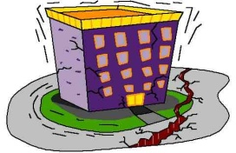
............................ ...................................
L'ouragan ......................................
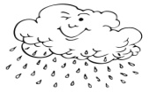
................................... ..................................
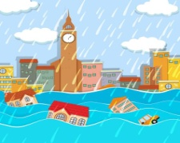
........ ........................... . ..............................
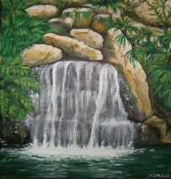
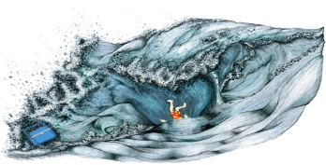
Les chutes ....................................

Activité: Lecture expliquée, Niveau: 7 A.E.B.
Module d'apprentissage n°4: Les secrets de la nature.

Texte- support: (Texte « L'enfant et l'arbre » Yves Labat, p. 157)

1. Hypothèses de lecture:
- À partir du titre: L'enfant et l'arbre

Règne humain conjonction Règne végétal
de coordination
Une relation, un rapport

- l'amitié, - l'opposition,
- la confiance, - le désaccord,
- la fidélité, - le conflit,
- l'entente (être en accord)

(Amis) (Ennemis)
2. La symbolique du texte: (Relève, en se référant au texte, les mots et les expressions qui qualifient l'enfant et l'arbre)
- L'enfant: .................... / ......................... / réfléchissant / ................................. / irrésistible à la découverte.
- L'arbre: ........................... / la confiance / ............................... / la paix / ................................. / ............................................
3. La description de l'arbre:
Les adjectifs: triste....................., .............................., ..............................., ...................................
Mettre en relief l'aspect dévalorisant de l'arbre, sa fragilité, son état humble en hiver.
4. Les sens de l'enfant:
- La vue:......................, ..................................
- Le toucher: .......................................
- L'odorat: .................................................
La personnification de l'arbre:
L'enfant considère l'arbre comme "........................................." doté d'âme. Cette attitude dévoile les sentiments d'attachement, .........................., ............................., de respect et surtout de ............................... qu'éprouve l'enfant à l'égard de l'arbre.
5. Aimes-tu planter ou entretenir un arbre? Justifie ta réponse.
...............................................................................................................................................
.........................................................................................................................................................
............................................................................................................................................................................................................................................................................................................................................................................................................................................................................................................................................................
Activité: Syntaxe, Niveau: 7 A.E.B.
Module d'apprentissage n°4: Les secrets de la nature.
Les déterminants
Texte:
Daniel découvre la mer pour la première fois.
Il était dans l'eau jusqu'à la ceinture, maintenant, mais il ne sentait pas le froid, il n'avait pas peur. Ses habits trempés collaient à sa peau, ses cheveux tombaient devant ses yeux comme des algues. La mer bouillonnait autour de lui, se retirait avec tant de puissance qu'il devait s'agripper au sable pour ne pas tomber à la renverse, puis s'élançait à nouveau et le poussait vers le haut de la plage.
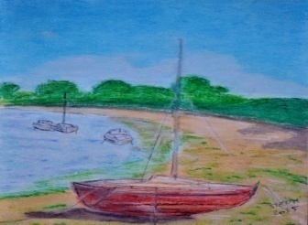
Ces algues mortes fouettaient ses jambes, s'élançaient à ses chevilles. Daniel les arrachait comme des serpents, les jetait dans la mer en craint:
"Arrah ! Arrah !"
Il ne regardait pas le soleil. Il ne voyait même plus la bande lointaine
de la terre, ne les silhouettes des arbres. Il n'y avait personne ici,
personne d'autre que la mer, et Daniel était libre.
Jean-Marie Gustave LE CLÉZIO, Celui qui n'avait jamais vu la mer.
1. Relève tous les déterminants du texte et classe-les dans le tableau suivant:

Articles |  | Déterminant possessif | Déterminant démonstratif
Définis | Indéfinis

2. Où les déterminants se placent-ils?
............................................................................................................................................................................
3. Daniel n'est pas précédé d'un déterminant. Pourquoi?
...........................................................................................................................................................................
Tableau: Les déterminants
 | Articles |  | Déterminants
 | définis | indéfinis | possessifs | démonstratifs | indéfinis | numéraux
Masculin singulier | Le, l' | Un | Mon-ton-son-notre-votre-leur | Ce, cet | Chaque aucun | Un
Féminins singulier | La, l' | Une | Ma-ta-sa-votre-notre-leur | Cette | Aucune... | Une
Pluriel | Les | Des | Mes-tes-ses-nos-vos-leurs | Ces | Quelque plusieurs | Deux, trois, dix...
* Avec les prépositions à et de, les articles définis prennent de la forme contractée au masculin singulier (au, du)et au pluriel des deux genres (aux, des): la course des chevaux.
- Le déterminant est un constituant obligatoire du ………………..Il se place toujours devant le ……………………
Exemple : L’enfant respecte la nature.
- Les déterminants s’accordent en ……………………………..et en …………………………..avec le nom.
EX : Ces arbres sont déracinés par le vent.
Cette nuit, un orage a fait peur à ma fille.
- Pour trouver la forme correcte d’un déterminant, il faut connaitre :
- Le genre d’un nom : masculin ou féminin.
- Le nombre du nom : singulier ou pluriel.
- La première lettre du nom : h muet, voyelle, (a, o, u, e, i) ou consonne.

- Au pluriel, les déterminants se terminent toujours par « s ». On fait la liaison devant un nom commençant par une voyelle ou un h muet.

Exercice n°1 : Ecris les groupes nominaux soulignés au pluriel ou au singulier selon le cas.
- Mes chaussures sont neuves. ………………………………………………………………………………
- Je vais acheter ton journal. ……………………………………………………………………………..
- Ce chien semble bien triste. ……………………………………………………………………………..
- Cette camionnette bleue appartient à notre voisin. ..................………………………………………………

Exercice n°2 : complète le paragraphe par le déterminant qui convient.
Nos – des – ces – des – nos – les – une – la – la – le – une – le la – cette
Qu’est-ce que cette jolie du premier soleil ? Pourquoi …………….lumière tombée sur ………..terre nous emplit-elle ainsi de bonheur de vivre ? …………ciel est tout bleu, …………campagne toute verte, …………..maisons toutes blanches ; et ………….yeux ravis de boivent ………………couleurs vives dont ils font de l’allégresse pour ……………âmes. Et il nous vient ……………. Envies de danser, …………….envies de courir, …………….légèreté heureuse de …………….pensée, ………….sorte de tendresse élargie, on voudrait embrasser …………..soleil.

Activité: Expression écrite, Niveau: 7 A.E.B.
Module d'apprentissage n°4: Les secrets de la nature.
Raconter une expérience liée à la nature
Texte:
Notre professeur de sciences naturelles nous a demandé de planter un arbre.
Cette idée m'a beaucoup plu car j'adore le jardinage et la nature. D'abord, j'ai creusé un grand trou dans lequel j'ai mis les matières organiques nécessaires. Puis j'ai planté un olivier, mon arbre préféré, et je l'ai arrosé. Je m'occupe bien de lui, mais en vain. Je n'ai perdu ni l'espoir ni le courage. Après quelques jours, mon attente est récompensée puisque mon rêve est enfin réalisé. J'aperçois le premier bourgeon qui germe et commence à apparaître. Quelle fierté! Ma joie est indescriptible; je vois enfin le fruit de ma fatigue. Je photographe alors mon arbuste et j'offre la photo à mon professeur qui m'a félicité et m'a encouragé.
1. Relève partir du texte les actions accomplies par le narrateur.
- ...............................................................................................................................................
- ................................................................................................................................................
- .................................................................................................................................................
- .................................................................................................................................................
- ..................................................................................................................................................
2. Souligne dans le texte les articulateurs logiques qui organisent le texte.

Exercice:
1. Pace les mots donnés entre parenthèses dans le paragraphe ci-dessous:
(Balades - promenade - prairie - sauvage - équestre - débutants - air - paysages)
Un des plus beaux moyens de découvrir la nature et tout ce qui fait l'ambiance unique de la Bouriane c'est sûrement d'y passer toute la journée: .................. est pur et vif au petit matin, une forêt dense et riche d'une faune ......................., de grandes ......................... aux paysages lumineux qui est sillonnés de nombreux chemins de sable, nous ne manquons pas de possibilités pour faire de petites ou grandes .......................autour de la ferme ......................... J'organise mes tournées par groupes de niveaux: si les bons cavaliers prennent plaisir à de grands galops lors des pratiques sportives, les ........................., eux peuvent faire leurs premiers pas sur des chevaux calmes et rassurants. Et pour les tout petits, ce sont papa ou maman qui tiennent la jolie Mirabelle pour une ............................ sur un chemin tout simple où l'on ne risque pas de se perdre!
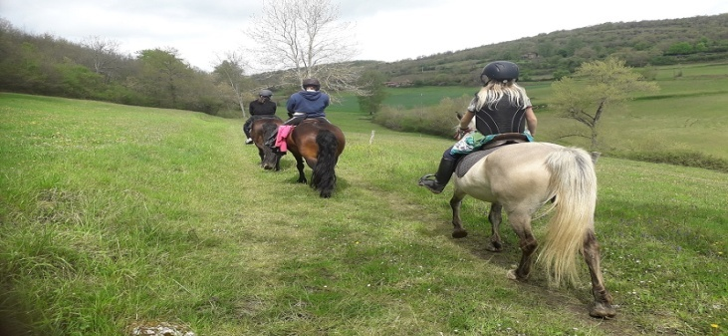

2. Tu as planté un arbuste dans le jardin de ta maison. Tous les jours, tu vas le voir. Et voilà que le printemps arrive et les premiers bourgeons commencent à apparaître.
Rédige le récit de cette expérience en intégrant des passages descriptifs et en exprimant tes sentiments.
Planifier le sujet:
1. Le début:
- Quand? En automne
- Où? Dans le jardin de notre maison.
- Qui? Le narrateur « je »
- Quoi? Planter un arbuste (un pommier)
2. La suite:
- Comment s'occuper de l'arbre?
- Labourer la terre et enlever les mauvaises herbes.
- Creuser un trou dans lequel mettre les racines.
- Les couvrir de la terre humide mêlée d'engrais chimiques.
- Arroser les arbustes.
- S'en occuper chaque jour.
3. La fin:
Décrire les sentiments.
(Employer des expressions des sentiments exprimant la joie et la fierté.)

............................................................................................................................................................................................................................................................................................................................................................................................................................................................................................................................................................................................................................................................................................................................................................................................................................................................................................................................................................................................................................................................................................................................................................................................................................................................................................................
............................................................................................................................................................................................................................................................................................................................................................................................................................................................................................................................................................

Activité: Vocabulaire, Niveau: 7 A.E.B.
Module d'apprentissage n°4: Les secrets de la nature.
Activité lexicale autour du texte« l'enfant et l'arbre » Yves Labat, p.157
Complète cette grille avec des mots du texte:
10 |  | .... | 7 | B | ..... | ..... |  | .... | ..... | ..... |  | ..... |  | 9 11
É | 1 | .... |  |  |  |  |  |  |  |  |  |  |  |  | B |  | R
.... |  | .... |  | ..... |  |  |  |  |  | 2 |  |  |  |  | ..... |  | ....
..... |  | P | .... | ..... | .... | ..... |  | ..... | ..... | P |  | .... |  |  | .... |  | ....
.... |  | .... |  | ..... |  |  |  |  |  | ..... |  |  |  |  | .... |  | ....
..... |  | .... |  | .... | 3 |  |  | C | ..... | ..... |  | ..... |  | ..... |  |  | ....
.... |  | .... |  | .... |  |  |  |  |  | ..... |  |  |  |  |  |  | ....
.... |  | ..... |  | C |  |  |  |  |  | ....
8 |  | ..... |  | 6 |  |  | 5 |  | T | .... |  | ..... |  | ..... | .....
 | É | C | .... | ...... | .... | .... |  |  |  | ....
4
1. La saison où les arbres fleurissent. 7. Partie de l'arbre qui part du tronc et pointe vers
2. Action de mettre un arbre en terre. le ciel.
3. Endroit où il ya beaucoup d'arbres. 8. Ce qui recouvre le tronc d'un arbre.
4. Regarder avec admiration. 9. Les arbres sont en ...
5. Le nom de notre planète. 10. Synonymes de sentiments.
6. petite route non goudronnée. 11. Petite branche d'arbre.

Place les mots suivants à l'endroit qui convient pour nommer les différentes parties de l'arbre:

La cime - le feuillage - le tronc - les racines - une feuille - une branche - les rameaux

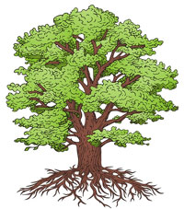
.........................

..........................

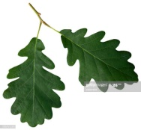
...........................
....................
..............................
......................

........................
Fais correspondre chaque saison à un évènement de la vie de l'arbre:
1. printemps a- donner des fruits
2. été b- dormir
3. automne c- bourgeonner/ être en fleurs.
4. hiver d- perdre ses feuilles.
Coche la bonne réponse:
On dit:
- garder le secret - cacher le secret
- donner un secret - confier un secret
- montrer le secret - dévoiler le secret
- partager un secret - diviser un secret

Chasse l'intrus:
Voici trois listes de secrets de la nature. Quelques intrus y sont glissés. Souligne-les.
a- profondeurs de la terre et de la mer: gouffre, geyser, foudre, grotte...
b- Phénomène naturels que les comprennent mal et qui sont imprévisibles:
Séismes, étoiles, pluie, volcans, tsunami, typhons, cyclones...
c- Spectacles naturels suscitant l'admiration: coucher de soleil, aube, colline, arc-en-ciel, aurore boréale...
Emploie les mots suivants pour compléter le texte ci-dessous:
Les bois, les bourgeons, le printemps, écorce, les cimes, bourgeons, les rameaux...
.................... semblent revivre maintenant, c'est ........................ En quelques jours, .......................... se revêtirent d'écorce luisante, les bourgeons se gonflèrent et bientôt un poudroiement léger de tendre verdure cacha, comme un brouillard, .................. des arbres. Puis dans la douceur des derniers jours d'Avril, une nouvelle poussée de sève fit craquer les derniers ...................., déplia et lustra toutes ..................... La saison était si belle qu'il semblait impossible d'être méchant ou même grognon.
Production:
La nuit, l'enfant rêve que l'arbre blanc lui parle. Imagine en quelques phrases ce qu'il lui dit. Tu peux utiliser:
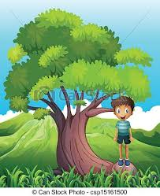
Bourgeonner, fleurir, perdre ses feuilles, grandir, donner des fruits, s'occuper de, arroser, tailler, arracher les mauvaises herbes...
.....................................................................................................................................................
......................................................................................................................................................
........................................................................................................................................................
........................................................................................................................................................
....................................................................................................................................................................................................................................................................................................................................................................................................................................................................................................................................................................................................................................................................................................................................
Activité: Lecture expliquée, Niveau: 7 A.E.B.
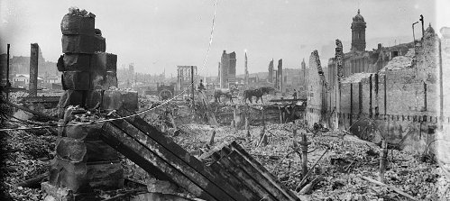
Module d'apprentissage n°4: Les secrets de la nature
Texte- support: (Texte "La terre en colère" d'Albertine Lanctöef,
(Voir manuel scolaire p. 162).

- Lis et relis le texte signalé ci-dessus.
- Moments du texte:
- ............................................................................................ (L1 L2)
- ................................................................................................. (L3 L16)
- ........................................................................................... .... (L17 L24)
- ................................................................................................. (L25 L33)
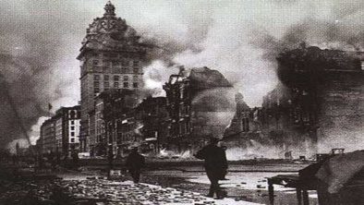
Conséquences du séisme:
- ........................................................................
- ..............................................................................
- ............................................................................
- ....................................................................
...............................................

........................................ .....................................................
Champ lexical des dégâts

.............................................................. ........................................................

........................................................
Sans Francisco aujourd'hui?
Place les mots entre parenthèses dans le paragraphe suivant:
(Printemps - décor - différente - enchantera - tolérance)
San Francisco est une ville totalement ...........................du reste des États-Unis de par sa diversité culturelle, sa ............................. envers les exclus de la société américaine. Comparé à certaine ville, on y trouve très peu de gratte-ciel en centre ville, à San Francisco, on se sent "ailleurs"...Cette cité vous .................................. avec son relief, composé de collines et de rues en pentes. Vous prendrez plaisir à découvrir de nombreux quartiers différents par ............................, ambiance et population.
La meilleure période pour vous rendre à San Francisco est le............................., ou l'arrière saison, l'été est frais et il ya souvent du brouillard qui empêche de voir la beauté de la ville.

Activité: Syntaxe, Niveau: 7 A.E.B.
Module d'apprentissage n°4: Les secrets de la nature
L'expression de la cause
Support d'observation: (Corpus de phrases).
- La couche d'ozone a été endommagée à cause de la pollution.
.............................................................................................................................................
- En voyant le serpent, j'ai été paralysé de peur.
...............................................................................................................................................
- Les papillons sucent le nectar des fleurs grâce à leurs longues langues.
...................................................................................................................................................
- Comme les défenses de l'éléphant coûtent cher, on ne cesse de le chasser.
...................................................................................................................................................
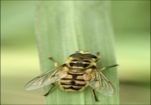
- Certains insectes restent longtemps sans bouger parce qu'ils doivent se camoufler.
....................................................................................................................................................

Retenons:
- La cause est la raison (l'origine ou le motif) qui explique ou justifie un fait ou un état.
- L'expression de la cause répond aux questions:
- pourquoi?
- Pour quelle raison?
- À cause de quoi?
- Grâce à quoi?
- Pour exprimer la cause dans la phrase simple, on emploie:
Par / de/ pour/ en raison de / par manque de / faute de / à cause de (cause négative)/ grâce à (cause positive) + GN ou verbe à l'infinitif (à force de...)
Faute de + nom (sans déterminant)
- Pour exprimer la cause dans la phrase complexe, on emploie:
Comme / puisque / vu que/ du moment que / sous prétexte que / parce que.....
N.B: Comme est toujours en tête de phrase.
Parce que et car sont toujours employés au milieu de la phrase.

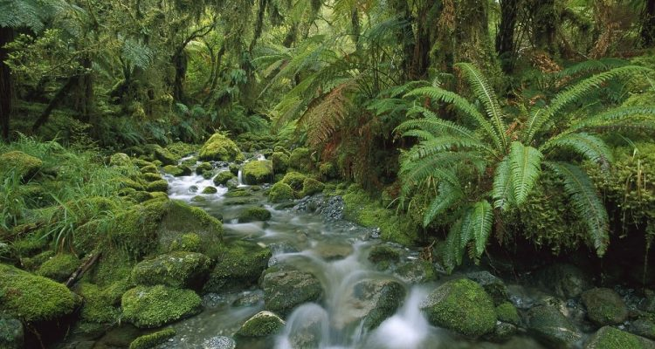

Exercice1:
Complète ces phrases par un mot ou une expression indiquant la cause:
Puisque - comme - grâce à - car ou parce que - par - à cause de - de.
- l'enfant regarde longtemps l'arbre ...................... amour.
- .................................il a des rayures dans son pelage, le tigre peut se cacher dans la forêt et surprendre les biches et les cochons sauvages.
- Les palmiers meurent ................sécheresse.
- Plusieurs personnes ont été sauvées ..............................au courage des pompiers.
- La ville a été complètement détruite.................................un tremblement de terre.
- On peut voir à travers les ailes de certains papillons ............................... elles sont transparentes.
Exercice 2:
Complète en imaginant la cause des faits suivants:
- Une partie de la forêt tropicale a été ravagée à cause de .................................
- Le tsunami a fait de nombreuses victimes parce que............................................................
- Puisque le perroquet ................................................, il apprend facilement à parler.
- L'observation de l'arc-en-ciel me fait grand plaisir car...............................................................
- Comme ..................................................................................., les feuilles d'arbres sont trempées d'eau.
Exercice 3:
Relie les phrases proposées par un outil grammatical de cause:
- Les habitants abandonnent leurs maisons; le volcan en éruption leur fait peur
.........................................................................................................................................................
- C'est le printemps; les arbres bourgeonnent.
.........................................................................................................................................................
- L'ours polaire possède de grandes pattes très larges; il marche dans la neige.
..........................................................................................................................................................
- La baleine pèse plus de 130 tonnes; elle ne peut vivre que dans les océans.
...........................................................................................................................................................
- Les vagues sont énormes; les plages sont envahies par l'eau.
............................................................................................................................................................

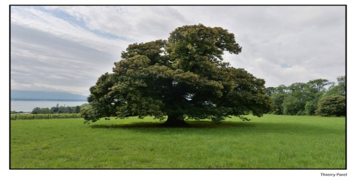
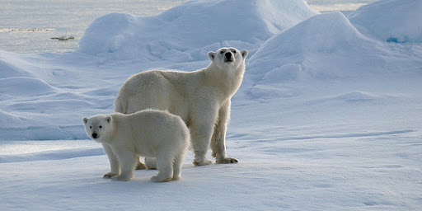
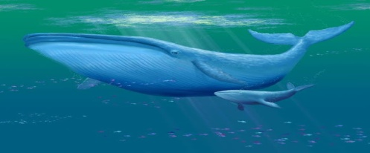

Activité: Vocabulaire, Niveau: 7 A.E.B.
Module d'apprentissage n°4: Les secrets de la nature.

Les sentiments

- Classe les expressions suivantes dans les cases qui conviennent :
Être fasciné – être terrifié – être ébloui – être au comble du bonheur – admirer – frissonner de peur – les dents s’entrechoquent – être effrayé – être extasié – être au septième ciel – craindre – sangloter – pleurer à chaudes larmes – rayonner de joie.
L’admiration | La peur | La joie | La tristesse

- Trouve les verbes correspondant aux noms suivants :
- Le mépris : ……………………… L’étonnement : ……………………………….
- L’amour :………………………….. L’éblouissement :....………………………..
- L’admiration :……………...…… L’émerveillement …………………………….
- La haine : ………………………… La surprise :…………………………….
- La crainte : ………………………..
- De quel sentiment s’agit-il dans les énoncés suivants : la fierté, le bonheur, la crainte, l’admiration, l’étonnement…
- L’explorateur devant un geyser : « Dieu ! Comme c’est magnifique ! »
- …………………………………………………………………………
- Un capitaine de navire voyant des icebergs : « Ah ! ç se complique vraiment ! »
- ………………………………………………………………………….
- Armstrong sur la lune : « Je serai donc le premier !... »
- …………………………………………………………………………..
- Un enfant à sa mère devant la cage aux lions : « Regarde sa crinière maman ! »
- ………………………………………………………………………….
- Sur le sommet de l’Himalaya, l’alpiniste s’exclame : « Enfin ! »
- ………………………………………………………………….
- Une lapine à une éléphante : « Tu mets 23mois pour avoir un petit ?! »
- …………………………………………………………………………………………
- Complète avec les mots suivants : sensible – éprouvé – colère – tendresse – ressenti – indignation – plaisir – horreur

- A la vue d’un vieillard planter des arbres ; j’ai ……………….envers lui de la …………………………
- La torture des animaux suscite …………………………….et l’……………………………les amis de la nature.
- Face à ce spectacle, j’ai …………………………..un ………………………immense parce que je suis ………………………..à la beauté naturelle.
- Un jour, tu assistes au coucher du soleil. Décris ce spectacle tout en peignant tes sentiments.
………………………………………………………………………………………………………………………………......................
………………………………………………………………………………………………………………………………......................
……………………………………………………………………………………………………………………………….....................
……………………………………………………………………………………………………………………………….....................
………………………………………………………………………………………………………………………………....................
………………………………………………………………………………………………………………………………....................
………………………………………………………………......................................................................................
........................................................................................................................................................
........................................................................................................................................................
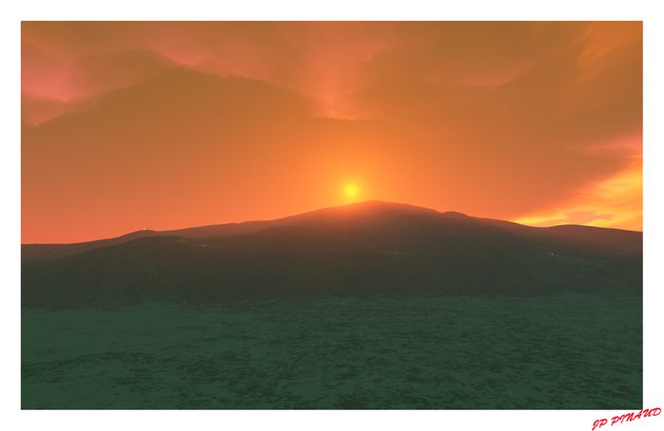
………………………………………………………………………………………………………………………………....................

Activité: Conjugaison, Niveau: 7 A.E.B.
Module d'apprentissage n°4: Les secrets de la nature.
Les verbes irréguliers
1. a/ Souligne les verbes conjugués et écris leurs infinitifs:
- Cette fois, le vent vient seul (......................). Il fait(.......................) bouger les arbres. Les nuages avancent pareils à des fumées (..........................). Le ciel se déplace à toute vitesse (.........................). Une pluie soudaine me surprend (...........................). Elle s'abat sur la ville (..............................). Je cours me protéger (..............................). Hélas, trop tard, je glisse (..........................) et tombe (.............................) dans une flaque d'eau.

b/ Mets les verbes du paragraphe ci-dessus au futur simple:

- La prochaine fois, le vent ...........................seul. Il........................... bouger les arbres. Les nuages ............................... pareils à des fumées. Le ciel ............................ à toute vitesse. Une pluie soudaine me ............................. Elle ....................... sur la ville. Je ........................me protéger. Hélas, trop tard, je ..................... et ......................... dans une flaque d'eau.

c/ Mets les verbes du paragraphe ci-dessus au passé composé:

- L'autre fois, le vent ...........................seul. Il .......................... bouger les arbres. Les nuages ............................... pareils à des fumées. Le ciel ............................ à toute vitesse. Une pluie soudaine me ............................. Elle ....................... sur la ville. Je ........................me protéger. Hélas, trop tard, je ..................... et ......................... dans une flaque d'eau.

2. Conjugue les verbes entre parenthèses au présent de l'indicatif:

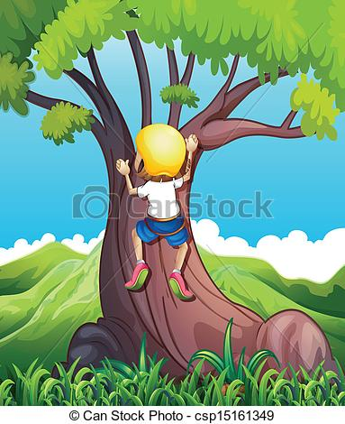
- Les enfants (aimer) .......................... grimper dans le vieux chêne, derrière la maison. Le petit Hugo (essayer) ...........................parfois de les suivre, mais (rebrousser) ............................ toujours chemin. Ce jour-là, il (parvenir) ...........................presque jusqu'en haut, mais une branche (céder) ........................; il (tomber) ............................. et (rester)
.......................... immobile. Ses copains (prendre) ........................... peur et
(venir) ...............................aux nouvelles. Hugo (respirer) .........................
toujours: ce n' (être) ........................... donc pas trop grave.
Hugo (se relever) ............................brusquement.

3. Complète les phrases avec les verbes du cadre conjugués au présent de l'indicatif:

Sortir - boire - tenir - permettre - partir - entreprendre - aller - dormir - pouvoir

- Les parents ne .................................pas à leurs jeunes enfants de rentrer tard à la maison.
- chaque matin, mon frère .......................le chien pour faire une promenade.
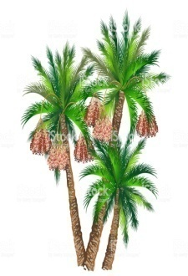
- En hiver, certains animaux ..............................pendant plusieurs semaines.
- Tu .................................beaucoup à cet arbre.
- Vous ..................................aujourd'hui en colonie de vacances.
- Claude et Sami ..................................beaucoup de jus.
- Le palmier-dattier ...............................atteindre trente mètres de haut.
- Alain .................................un long voyage autour du monde.
- Les moyens de transport d'autrefois .......................bien moins vite.

4. Écris un paragraphe selon les indications suivantes au passé composé à la 1ère personne du pluriel:
Apercevoir l'arbre, s'en approcher, poser la main sur son écorce, sentir une odeur de bois humide, être inondé d'émotions...

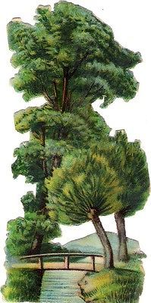
.................................................................................................................................................................................................................................................................................................................................................................................................................................................................................................................................................................................................................................................................................................................................................................................................................................................................................................................................................................................................................................................................................................................................................................................................................................................................................................................................................................................................................................................................................................................................................................................................................................

Activité: Atelier de poésie, Niveau: 7 A.E.B.
Module d'apprentissage n°4: Les secrets de la nature.
Apprendre à écrire des poèmes
1. Activité 1:
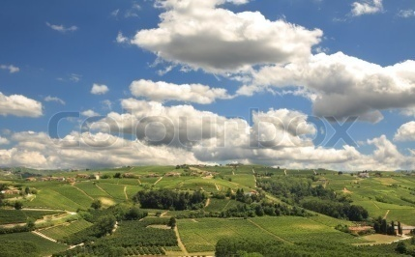
Conversation
Comment ça va sur la terre?
- Ça va, ça va, ça va bien.
Les petits chiens sont-ils prospères?
- Mon dieu oui merci bien.
Et les nuages?
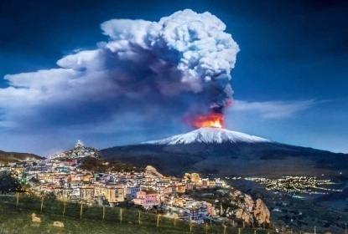
- Ça flotte.
Et les volcans?
- Ça mijote.
Et les fleuves?
- Ça s'écoule.
Et le temps?
- Ça se découle.
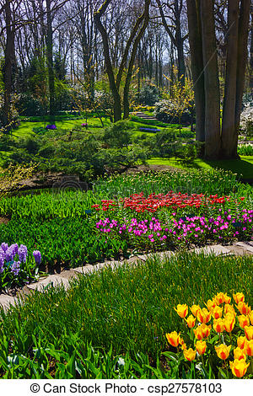
Et votre âme?
- Elle est malade
Le printemps était trop vert
Elle a mangé beaucoup de salade.
Jean Tardieu, Le fleuve caché, Poésie Gallimard.
Consigne:
À l'instar du poète Jean Tardieu, écris 8 vers inspirés du thème les secrets de la nature en suivant la structure suivante:
Et les ...................................................?
- Ça ....................................................
Et les ...............................................?
- Ça .............................................................
Et les...........................................................?
- Ça ..................................................................
Et la .............................................................?
- Ça..................................................................

2. Activité 2:
Place les mots donnés entre parenthèses dans les poèmes ci-dessous:
(bleu - indigo - orange - rouge - jaune - violettes)

Je jouais
Je jouais à grimper à l'arc-en -ciel Plus haut, j'ai respiré les ....................................
Comme à l'échelle Dans le ...............................................
Sur le .................................. J'ai coupé une fenêtre de ciel
J'ai cueilli des boutons d'or Pour voir l'.......................................
Sur l'................................................ Et je suis tombé par la fenêtre
J'ai des clémentines Sur l'herbe verte.
Sur le ............................................... Luce GUILBAUD
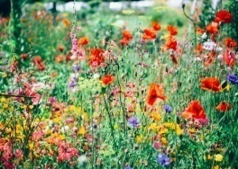
Des framboises et des cerises

Activité 3:
Rencontre avec le printemps
Ce matin Les une blanches semées de rouge
Au détour du chemin D'autres mauves
Je rencontrai le Printemps. Et d'autres rouges et d'autres bleues.
Vêtu comme un marquis, il avait mis Quelle joie c'était pour mes yeux !
Des leurs à son chapeau Et je lui ai dit: "Tu es merveilleux"
Des fleurs à son manteau Henriette AMMEUX-ROUBINET
Et même sur son dos.
Consigne:
À la manière d'Henriette AMMEUX-ROUBINET produis un poème intitulé:
Rencontre avec l'été
............................................................................
............................................................................
.............................................................................
..............................................................................
.............................................................................
...............................................................................
..............................................................................
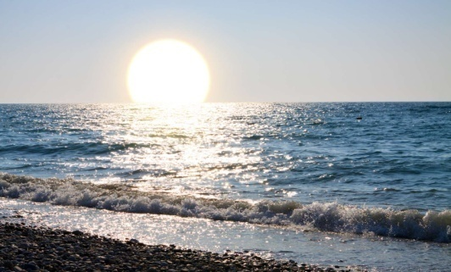
...............................................................................
...............................................................................
...............................................................................
..............................................................................
.....................................................................................
.......................................................................................
......................................................................................

Activité: Orthographe, Niveau: 7 A.E.B.
Module d'apprentissage n°4: Les secrets de la nature
Point d'orthographe
C, ç - g, gu
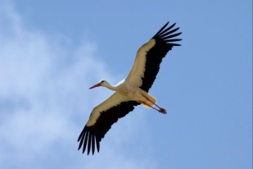
- Complète par: c ou ç:
- ........e gar......on aime la nature.
- J'ai re......u un coup de vent sur le visage.
- Les .......iygones ont de larges ailes.
- La terre est ........omme un ballon.
- Les .......itrons sont amers.
- Les secrets de la nature nous rendent ........urieux;
- La terre est in........linée.
- Le soleil est ........aché par les nuages.

« C » se prononce [s] devant .........................................................
Exemple: morceau, ceci, cyclone.

« C » se prononce [ k] devant............................................................
Exemple: comme, casse, cuvette.
La cédille est ajoutée à la lettre « c » pour se prononcer [s]

- Complète par g ou gu:
- Les nua.....es sont en mouvement.
- L'E.....ypte est un pays de l'Afrique.
- Cet arbre est .....i......antesque.
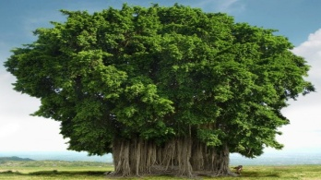
- Il faut sauv.......arder la nature.
- Les .........rains de blé embellissent les champs.
- Le lion a une .........eule aux crocs ai.......isés.

« g » se prononce [j ] devant .........................................................
Exemple argent, gigantesque, Egypte.
« g » se prononce [gu] devant...............................................................
Exemple: garde, aigu, goéland, grain.
On ajoute « u »à « g » pour ne pas prononcer [j].

Activité: Expression écrite, Niveau: 7 A.E.B.
Module d'apprentissage n°4: Les secrets de la nature.
Raconter une expérience liée à la nature

I- Sujet proposé:
Il fait beau. Alors tu sors avec ta famille pour te promener dans les champs.
Sur le chemin de retour, le temps se dégrade; le ciel devient gris et la pluie commence à tomber fortement.
Raconte les circonstances de cette expérience vécue en décrivant tes sentiments.

II-Comprendre et analyser le sujet:

- Il s'agit de rédiger un récit narratif à la première personne relatant les faits d'une expérience vécue en pleine nature.
Description du beau temps.
- Il y aura deux passages descriptifs (alternance des expressions des sentiments)
Description du mauvais temps.

III- Planifier et chercher des idées:

Le début | La suite | La fin
Où? :...........................................  ........................................................  Quand? : .......................................  ........................................................  Qui? : ...........................................  .......................................................  Quoi? : .........................................  ...................................................... | Décrire le beau temps.  ......................................................  ......................................................  ......................................................  Décrire le mauvais temps:  ......................................................  ......................................................  ..................................................... | ..........................................  ..........................................  .........................................  ..........................................  ...........................................

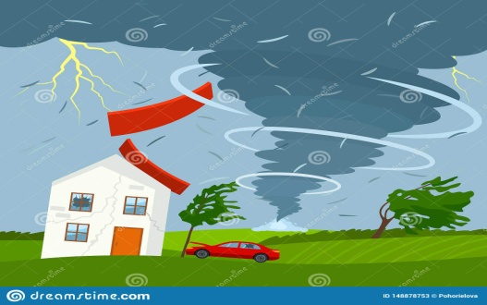

IV- Fiche de vocabulaire à exploiter dans cette production:
Le temps qu'il fait
1. Décrire le temps qu'il fait:
Le temps est agréable ≠ Le temps est désagréable
Il fait beau ≠ Il fait mauvais
Il fait (du) soleil ≠ Il fait gris
Le temps est clair ≠ La journée est pluvieuse/ orageuse
Il fait un soleil radieux
Il fait un temps splendide / ≠ Il fait un temps affreux/
Un temps magnifique Un temps épouvantable
Il fait bon / doux ≠ Il fait lourd / humide / orageux
Il fait (très) chaud ≠ Il fait (très) froid
Il fait frais ≠ Il fait une chaleur insupportable/
Une chaleur torride: « Quelle canicule! »
Il fait -10°: « il fait un froid de canard*»
Le temps est au beau fixe ≠ Le temps est changeant/ incertain
Le temps s'améliore ≠ Le temps se dégrade

2. L'état du ciel:
Il ya de la brume/ ≠ Il ya une éclaircie / on voit le soleil à
Du brouillard/ un brouillard épais. travers les nuages.
Le ciel est gris/ couvert/ ≠ Le ciel se dégage, est dégagé.
Nuageux / noir. «Ça se dégage»

3. La pluie, le vent, la tempête:
Il pleut fort/ à torrent / à verse = il y a une pluie battante ≠ il n'a pas plu depuis longtemps.
Il y a des averses (il pleut de temps en temps dans la même journée).
Il tombe une petite pluie fine: la bruine.
Il y a eu trop de pluie, il y a des inondations.≠ Il n'y a pas eu une goutte de pluie.
Le fleuve déborde, la route est inondée/ coupée. ≠ Le temps est sec, la sécheresse est dramatique.

Activité: Rémédiation, Niveau: 7 A.E.B.
Module d'apprentissage n°4: Les secrets de la nature
A- L'expression de la cause:
- Complète par l’expression de cause qui convient :
Grâce à – comme – à cause de – sous prétexte de.

- Aujourd’hui, David n’est pas allé à l’école ……………………………..être malade.
- L’atmosphère devient pauvre en oxygène ………………………….la pollution.
- L’air est filtré …………………………arbres.
- ……………………………..notre planète est en danger, l’Homme doit prendre des précautions pour la protéger.
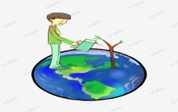
- A partir des deux propositions indépendantes, forme une seule phrase comportant une proposition subordonnée de cause :

- Il faut protéger les arbres. Ils sont les poumons de la planète.
............................………………………………………………………………………………………………………
- La sécheresse a détruit la récolte. Les agriculteurs sont mécontents.
………………………………………………………………………………………………………………………………………..
3- Réponds aux questions suivantes en employant les expressions données entre parenthèses:

a- Pourquoi l'homme déboise les forêts? (parce que)
.................................................................................................................................................
b- Pour quelle raison les chasseurs tuent l'ours polaire? (pour)
.................................................................................................................................................
c- Pou quoi doit-on éloigner les usines des zones urbaines? (à cause de)
................................................................................................................................................
4- Sans changer le sens de la phrase, exprime la cause à l'aide d'un groupe nominal précédé d'une préposition: à cause de, grâce de, en raison de...

- Les faunes et les flores sont en danger parce qu'on a détruit les espaces verts.
...................................................................................................................................................
- Les habitants d'Indonésie sont en état d'alerte vu qu'un éventuel tsunami arriverait.
......................................................................................................................................................
- Les oiseaux migrateurs quittent les rivières tunisiennes puisqu'elles sont polluées.
...........................................................................................................................................................
- Le climat devient de plus en plus sec et aride car les usines dégagent d'énormes fumées.
............................................................................................................................................................

B- Les déterminants:
1- Complète par le déterminant qui convient.
Quel – la – ce – cet – l’ – des – du – sa – le – une.
Le garçon est malade car il a joué sous …………..pluie. ……………..mère appelle le médecin. ……………….dernier lui prescrit ………………médicaments et lui conseille de garder le lit. ……………………dommage ! David n’ira pas à ………….excursion organisée par son collège dimanche prochain.
2- Complète le déterminant qui convient.
- Dans …………la ville où j’habite ………… air est polluée. …………...habitants sont mécontents. Ils se plaignent ………..dangers qui menacent………...vie. Ils pensent à l’avenir de …………..enfants et voient que …………….derniers méritent ……………vie meilleure et ………..conditions plus favorables.
- J’ai visité………………..région…………….qui est très belle. Elle se trouve……………..pied …………alpes. Les arbres couvrent presque toute …………….surface.
- Dès que …………………..navigateur a vu au-dessus de …………..tête, il a paniqué et a changé …………direction de ……………navire.
- Lors de ……………….dernier voyage, vous avez visité……………….région qui a touché …………..âmes par ……….beauté de …………………paysages.
3- Réécris le paragraphe suivant en remplaçant la première personne du singulier (je) par la troisième personne du singulier (il) et fais les modifications nécessaires.

Longtemps nous cheminons au milieu de tristes solitudes, ne quittant les landes que pour trouver des champs de brandes, et n'apercevant out autour de nous, aussi loin que le regard s'étendait, que quelques collines arrondies aux sommets stériles.
Je m'étais fait une tout autre idée des voyages, et quand parfois dans mes rêveries enfantines j'avais quitté mon village, c'était pour de belles contrées qui ne ressemblaient en rien à celle que la réalité me montrait.
C'était la première fois que je faisais une pareille marche d'une seule traite et sans me reposer.
Mon maître s'avançait d'un grand pas particulier, portant Joli Cœur sur son épaule ou sur son sac, et autour de lui les chiens trottinaient sans s'écarter.
Hector Malot, Sans Famille.
.........................................................................................................................................................................................................................................................................................................................................................................................................................................................................................................................................................................................................................................................................................................................................................................................................................................................................................................................................................................................................................................................................................................................................................................................................................................................................................................................................................................................................................................................................................................................................................................................................................................................
C- Les verbes irréguliers:
- Mets les verbes entre parenthèses au temps convenables (présent, futur, passé composé) selon le sens.
En ce moment David (parvenir) ……………………………à rejoindre le ministre de l’environnement au téléphone : « Monsieur, à cause de la tempête de la semaine dernière, plusieurs arbres (être) ………………………….déracinés. La pluie qui (tomber) ………………………….à torrent, (envahir) …………………………….tous les champs de blé. Nous (devoir) ………………………dès que possible, prendre des mesures pour protéger la nature dans notre pays.

2- Conjugue les verbes entre parenthèses au passé composé et fais attention à l’accord du participe passé:
La ville que nous (visiter) …………………… nous (plaire) ……………………nous y (découvrir) ………………………..de nombreux endroits qui nous (émerveiller)…………………………… le voyage (ne pas durer) ………………………….longtemps, nous (rentrer) ……………………………après trois jours.
3- Conjugue les verbes donnés entre parenthèses au futur simple:
- Les hommes (connaître) ..........................-ils un jour tous les secrets de la nature? (savoir) ..............................-ils percer tous ses mystères? Voilà une question que l'on (devoir) ........................toujours se poser.
- Les explorateurs (partir) ...........................bientôt en expédition. Ils (parcourir) ......................... de grandes distances à pieds, à travers une nature hostile mais ils seront récompensés quand ils (voir) ................................. l'aurore boréale.

D- Orthographe: c/ç - g/ gu:
1- Complète par «g», «gu», «ç», «c»:
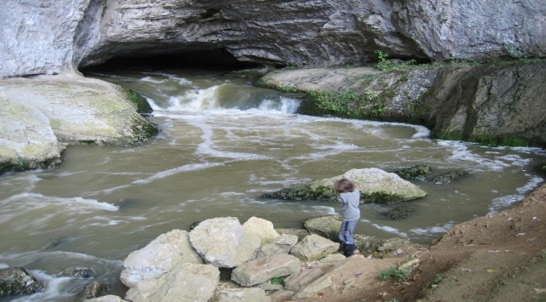
Les ...reux de ....ette ....rottes, bien qu'ils soient mena...ants, attirent les ....ar....ons de ....e villa....e. Pour lutter .....ontre la fou.....e de ....es in.....orruptibles, le maire re....oit leurs parents et leur dit ...e...i:« ...a ne doit plus arriver, ....arder-les chez vous. Cha....un doit assumer ses responsabilités. Il est diffi....ile que ne soyons partout. J'ai le verti....e et je ne suis pas olbli...é de .....ourir après vos ....ar....ons dans tous les ....oins du villa....e. Mon lan...a....e est peut etre un peu dur, mais ....royez-moi, nous voulons tous éviter le dan....er qui mena....e nos chers enfants.
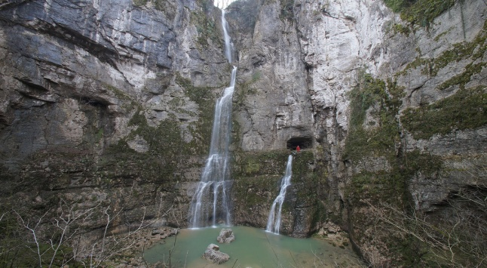

Activité: Oral, Niveau: 7 A.E.B.
Module d'apprentissage n°4: Les secrets de la nature.

- Les secrets de la nature : GN étendu (mot "secrets" au pluriel)
Il ya donc plus qu'un secret de la nature.
L'emploi de l'expansion du GN ("de la nature" GNP/ Complément du nom) suggère cette idée de richesse, de variété et de diversité.
1. Souligne la bonne réponse:
-Qu'est ce qu'un secret?
- ce qui est caché, voilé, que l'on ne savait pas.
- ce qui est clair à voir, à remarquer, que l'on peut facilement identifier.
2. Trouve le nom du secret de la nature qui correspond à l'image donnée :
L'arc-en -ciel Étoile filante
Le volcan Le séisme
L'ouragan Le coucher du soleil
La pluie Le printemps
La neige . Les inondations
Les chutes Le tsunami

Activité: Lecture expliquée, Niveau: 7 A.E.B.
Module d'apprentissage n°4: Les secrets de la nature.

Texte- support: (Texte « L'enfant et l'arbre » Yves Labat, p. 157)

1. Hypothèses de lecture:
- À partir du titre: L'enfant et l'arbre

Règne humain conjonction Règne végétal
de coordination
Une relation, un rapport

- l'amitié, - l'opposition,
- la confiance, - le désaccord,
- la fidélité, - le conflit,
- l'entente (être en accord)

(Amis) (Ennemis)
2. La symbolique du texte:
- L'enfant: inlassable / curieux / réfléchissant / aimant la nature / irrésistible à la découverte.
- L'arbre: la résistance / la confiance / la générosité / la paix / la reconnaissance / la confidence.
3. La description de l'arbre:
Les adjectifs: triste, blanc, vieux, nu, sans âge.
Mettre en relief l'aspect dévalorisant de l'arbre, sa fragilité, son état humble en hiver.
4. Les sens de l'enfant:
- La vue: contempler, apercevoir.
- Le toucher: posa.
- L'odorat: respirait faiblement.
La personnification de l'arbre:
L'enfant considère l'arbre comme "un être humain" doté d'âme. Cette attitude dévoile les sentiments d'attachement, d'amour, d'affection, de respect et surtout de confiance qu'éprouve l'enfant à l'égard de l'arbre.
5. Aimes-tu planter ou entretenir un arbre? Justifie ta réponse.
Oui, j'aime planter et entretenir un arbre pour le voir grandir et donner ses fruits. C'est un doux sentiment de fierté, le jour où on cueille le premier fruit de son arbre. On peut même considérer l'arbre un ami fidèle à qui on confie ses secrets.

Activité: Syntaxe, Niveau: 7 A.E.B.
Module d'apprentissage n°4: Les secrets de la nature.
Les déterminants
Texte:
Daniel découvre la mer pour la première fois.
Il était dans l'eau jusqu'à la ceinture, maintenant, mais il ne sentait pas le froid, il n'avait pas peur. Ses habits trempés collaient à sa peau, ses cheveux tombaient devant ses yeux comme des algues. La mer bouillonnait autour de lui, se retirait avec tant de puissance qu'il devait s'agripper au sable pour ne pas tomber à la renverse, puis s'élançait à nouveau et le poussait vers le haut de la plage.
Ces algues mortes fouettaient ses jambes, s'élançaient à ses chevilles. Daniel les arrachait comme des serpents, les jetait dans la mer en craint:
"Arrah ! Arrah !"
Il ne regardait pas le soleil. Il ne voyait même plus la bande lointaine
de la terre, ne les silhouettes des arbres. Il n'y avait personne ici,
personne d'autre que la mer, et Daniel était libre.
Jean-Marie Gustave LE ClEZIO, Celui qui n'avait jamais vu la mer.
1. Relève tous les déterminants du texte et classe-les dans le tableau suivant:

Articles |  | Déterminant possessif | Déterminant démonstratif
Définis | Indéfinis | Ses - sa - | Ces
La - le - les | Des

2. Où les déterminants se placent-ils?
Les déterminants se placent devant les noms.
3. Daniel n'est pas précédé d'un déterminant. Pourquoi?
Daniel n'est pas précédé d'un déterminant parce que c'est un nom propre.
Tableau: Les déterminants
 | Articles |  | Déterminants
 | définis | indéfinis | possessifs | démonstratifs | indéfinis | numéraux
Masculin singulier | Le, l' | Un | Mon-ton-son-notre-votre-leur | Ce, cet | Chaque aucun | Un
Féminins singulier | La, l' | Une | Ma-ta-sa-votre-notre-leur | Cette | Aucune... | Une
Pluriel | Les | Des | Mes-tes-ses-nos-vos-leurs | Ces | Quelque plusieurs | Deux, trois, dix...
* Avec les prépositions à et de, les articles définis prennent de la forme contractée au masculin singulier (au, du)et au pluriel des deux genres (aux, des): la course des chevaux.
- Le déterminant est un constituant obligatoire du GN. Il se place toujours devant le nom.
Exemple : L’enfant respecte la nature.
- Les déterminants s’accordent en genre et en nombre avec le nom.
EX : Ces arbres sont déracinés par le vent.
Cette nuit, un orage a fait peur à ma fille.
- Pour trouver la forme correcte d’un déterminant, il faut connaitre :
- Le genre d’un nom : masculin ou féminin.
- Le nombre du nom : singulier ou pluriel.
- La première lettre du nom : h muet, voyelle, (a, o, u, e, i) ou consonne.

- Au pluriel, les déterminants se terminent toujours par « s ». On fait la liaison devant un nom commençant par une voyelle ou un h muet.

Exercice n°1 : Ecris les groupes nominaux soulignés au pluriel ou au singulier selon le cas.
- Mes chaussures sont neuves. Ma chaussure est neuve.
- Je vais acheter ton journal. Je vais acheter tes journaux.
- Ce chien semble bien triste. Ces chiens semblent bien tristes.
- Cette camionnette bleue appartient à notre voisin. Ces camionnettes bleues appartiennent à nos voisins.

Exercice n°2 : complète le paragraphe par le déterminant qui convient.
Nos – des – ces – des – nos – les – une – la – la – le – une – le la – cette
Qu’est-ce que cette jolie du premier soleil ? Pourquoi cette lumière tombée sur la terre nous emplit-elle ainsi de bonheur de vivre ? le ciel est tout bleu, la campagne toute verte, les maisons toutes blanches ; et nos yeux ravis de boivent ces couleurs vives dont ils font de l’allégresse pour nos âmes. Et il nous vient des envies de danser, des envies de courir, une légèreté heureuse de la pensée, une sorte de tendresse élargie, on voudrait embrasser le soleil.

Activité: Expression écrite, Niveau: 7 A.E.B.
Module d'apprentissage n°4: Les secrets de la nature.
Raconter une expérience liée à la nature
Texte:
Notre professeur de sciences naturelles nous a demandé de planter un arbre.
Cette idée m'a beaucoup plu car j'adore le jardinage et la nature. D'abord, j'ai creusé un grand trou dans lequel j'ai mis les matières organiques nécessaires. Puis j'ai planté un olivier, mon arbre préféré, et je l'ai arrosé. Je m'occupe bien de lui, mais en vain. Je n'ai perdu ni l'espoir ni le courage. Après quelques jours, mon attente est récompensée puisque mon rêve est enfin réalisé. J'aperçois le premier bourgeon qui germe et commence à apparaître. Quelle fierté! Ma joie est indescriptible; je vois enfin le fruit de ma fatigue. Je photographe alors mon arbuste et j'offre la photo à mon professeur qui m'a félicité et m'a encouragé.
1. Relève partir du texte les actions accomplies par le narrateur.
- Creuser un grand trou dans le jardin.
- Mettre les matières organiques nécessaires.
- Planter un olivier.
- Arroser l'arbuste.
- Prendre soin de la plante.
2. Souligne dans le texte les articulateurs logiques qui organisent le texte.

Exercice:
Place les mots donnés entre parenthèses dans le paragraphe ci-dessous:
(Balades - promenade - prairie - sauvage - équestre - débutants - air - paysages)
Un des plus beaux moyens de découvrir la nature et tout ce qui fait l'ambiance unique de la Bouriane c'est sûrement d'y passer toute la journée: l'air est pur et vif au petit matin, une forêt dense et riche d'une faune sauvage, de grandes prairies aux paysages lumineux qui est sillonnés de nombreux chemins de sable, nous ne manquons pas de possibilités pour faire de petites ou grandes balades autour de la ferme équestre. J'organise mes tournées par groupes de niveaux: si les bons cavaliers prennent plaisir à de grands galops lors des pratiques sportives, les débutants, eux peuvent faire leurs premiers pas sur des chevaux calmes et rassurants. Et pour les tout petits, ce sont papa ou maman qui tiennent la jolie Mirabelle pour une promenade sur un chemin tout simple où l'on ne risque pas de se perdre!
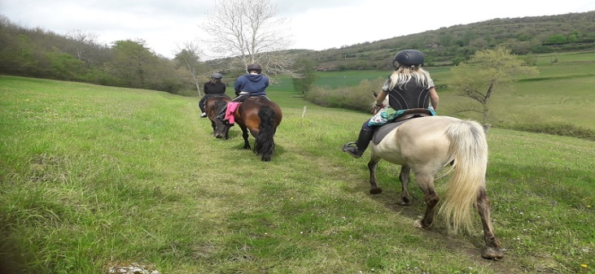

2. Tu as planté un arbuste dans le jardin de ta maison. Tous les jours, tu vas le voir. Et voilà que le printemps arrive et les premiers bourgeons commencent à apparaître.
Rédige le récit de cette expérience en intégrant des passages descriptifs et en exprimant tes sentiments.
Rédaction:
J'aime la nature, elle représente pour moi une mère tendre qui me soulage et me procure une sensation de joie et de bien être. J'adore aussi planter des arbres et des fleurs.
L'automne dernier, j'ai planté un arbre dans le jardin de notre maison, un pommier mon arbre préféré dont j'aime déguster les fruits.
Tout d'abord, j'ai labouré la terre en la remuant pour enlever les mauvaises herbes à l'aide d'un râteau. Ensuite, au moyen d'une hache, j'ai creusé un grand trou et j'y ai mis des engrais chimique puis j'ai placé soigneusement mon arbuste. Enfin je l'ai couvert de terre humide en l'arrosant délicatement.
Ayant terminé, l'ai reculé un peu pour admirer mon acte tout heureux.
Tous les matins, je me lève tôt pour voir la plante. Le soir, avant de dormir, j'ai une pensée douce pour mon arbuste " quand est-ce qu'il va grandir?"
Jour après jour, je deviens plus attaché à l'arbre.
Un jour, j'ai remarqué que le premier bourgeon commence à apparaître. Alors ma joie était indescriptible. J'étais au comble du bonheur. Je sautais de joie comme un insensé.
J'étais fier de moi-même, non seulement parce que l'arbre symbolise la vie et la paix mais parce que c'est une façon d'aider à sauvegarder l'environnement.
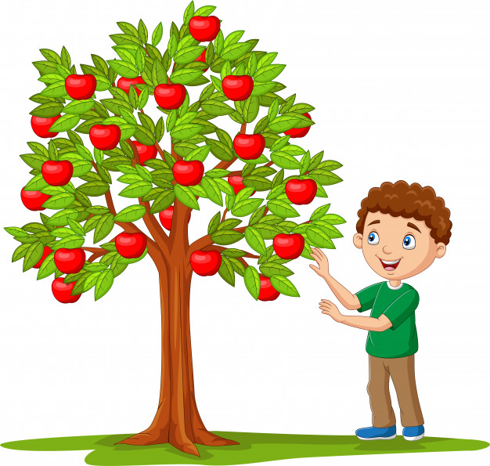

Activité: Vocabulaire, Niveau: 7 A.E.B.
Module d'apprentissage n°4: Les secrets de la nature.
Activité lexicale autour du texte« l'enfant et l'arbre » Yves Labat, p. 157
Complète cette grille avec des mots du texte:
10 |  | R | 7 | B | R | A |  | N | C | H |  | E |  | 9 11
É | 1 | E |  |  |  |  |  |  |  |  |  |  |  |  | B |  | R
M |  | L |  | N |  |  |  |  |  | 2 |  |  |  |  | O |  | A
O |  | P | R | I | N | T |  | E | M | P |  | S |  |  | I |  | M
T |  | M |  | M |  |  |  |  |  | L |  |  |  |  | S |  | E
I |  | E |  | E | 3 |  |  | C | H | A |  | M |  | P |  |  | A
O |  | T |  | H |  |  |  |  |  | N |  |  |  |  |  |  | U
N |  | N |  | C |  |  |  |  |  | T
8 |  | O |  | 6 |  |  | 5 |  | T | E |  | R |  | R | E
 | É | C | O | R | C | E |  |  |  | R
4
1. La saison où les arbres fleurissent. 7. Partie de l'arbre qui part du tronc et pointe vers
2. Action de mettre un arbre en terre. le ciel.
3. Endroit où il ya beaucoup d'arbres. 8. Ce qui recouvre le tronc d'un arbre.
4. Regarder avec admiration. 9. Les arbres sont en ...
5. Le nom de notre planète. 10. Synonymes de sentiments.
6. petite route non goudronnée. 11. Petite branche d'arbre.

Place les mots suivants à l'endroit qui convient pour nommer les différentes parties de l'arbre:

La cime - le feuillage - le tronc - les racines - une feuille - une branche - les rameaux

La cime

Une branche

Le feuillage
Une feuille
Les rameaux
Le tronc

Les racines
Fais correspondre chaque saison à un évènement de la vie de l'arbre:
1. printemps a- donner des fruits
2. été b- dormir
3. automne c- bourgeonner/ être en fleurs.
4. hiver d- perdre ses feuilles.
Coche la bonne réponse:
On dit:
- garder le secret - cacher le secret
*+
- donner un secret - confier un secret
- montrer le secret - dévoiler le secret
- partager un secret - diviser un secret

Chasse l'intrus:
Voici trois listes de secrets de la nature. Quelques intrus y sont glissés. Souligne-les.
a- profondeurs de la terre et de la mer: gouffre, geyser, foudre, grotte...
b- Phénomène naturels que les comprennent mal et qui sont imprévisibles:
Séismes, étoiles, pluie, volcans, tsunami, typhons, cyclones...
c- Spectacles naturels suscitant l'admiration: coucher de soleil, aube, colline, arc-en-ciel, aurore boréale...
Emploie les mots suivants pour compléter le texte ci-dessous:
Les bois, les bourgeons, le printemps, écorce, les cimes, bourgeons, les rameaux...
Les bois semblent revivre maintenant, c'est le printemps. En quelques jours, les rameaux se revêtirent d'écorce luisante, les bourgeons se gonflèrent et bientôt un poudroiement léger de tendre verdure cacha, comme un brouillard, les cimes des arbres. Puis dans la douceur des derniers jours d'Avril, une nouvelle poussée de sève fit craquer les derniers bourgeons, déplia et lustra toutes les feuilles. La saison était si belle qu'il semblait impossible d'être méchant ou même grognon.
Production:
La nuit, l'enfant rêve que l'arbre blanc lui parle. Imagine en quelques phrases ce qu'il lui dit. Tu peux utiliser:
Bourgeonner, fleurir, perdre ses feuilles, grandir, donner des fruits, s'occuper de, arroser, tailler, arracher les mauvaises herbes...
La nuit, l'enfant est surpris d'entendre l'arbre lui parler dans son rêve: « Merci
mon petit bonhomme. Tues vraiment gentil. Ne t'inquiète pas pour moi. Je vous
assure que je suis très solide. Je suis habitué aux mauvais temps. En hiver, je dors
mais je ne meurs pas. Je suis nu car j'ai perdu toutes mes feuilles en automne. Au
printemps, je bourgeonne, je fleuris et je grandis. En été, je t'offrirai de délicieux fruits. Quand je serai très vieux, j'espère que tu t'occuperas de moi.

Activité: Lecture expliquée, Niveau: 7 A.E.B.
Module d'apprentissage n°4: Les secrets de la nature
Texte- support: (Texte "La terre en colère" d'Albertine Lanctöef,
(Voir manuel scolaire p. 162).

- Lis et relis le texte signalé ci-dessus.
- Moments du texte:
- Le silence qui précède "la tempête". (L1 L2)
- les manifestations du séisme et ses effets. (L3 L16)
- l'intervention des pompiers. (L17 L24)
- L'horreur du tsunami. (L25 L33)
- Conséquences du séisme:
- Le réveil en sursaut des habitants.
- L'affolement des animaux.
- L'écroulement des bâtiments.
- L'incendie. Des crevasses dans les chaussées

Les conduites d'eau L'absence de l'eau
Champ lexical des dégâts
et de gaz se cassent

Les rails des tramways se tordent Le pavé se bombe

Les flammes
Sans Francisco aujourd'hui?
Place les mots entre parenthèses dans le paragraphe suivant:
(Printemps - décor - différente - enchantera - tolérance)
San Francisco est une ville totalement différente du reste des États-Unis de par sa diversité culturelle, sa tolérance envers les exclus de la société américaine. Comparé à certaine ville, on y trouve très peu de gratte-ciel en centre ville, à San Francisco, on se sent "ailleurs"...Cette cité vous enchantera avec son relief, composé de collines et de rues en pentes. Vous prendrez plaisir à découvrir de nombreux quartiers différents par décor, ambiance et population.
La meilleure période pour vous rendre à San Francisco est le printemps, ou l'arrière saison, l'été est frais et il ya souvent du brouillard qui empêche de voir la beauté de la ville.

Activité: Syntaxe, Niveau: 7 A.E.B.
Module d'apprentissage n°4: Les secrets de la nature
L'expression de la cause
Support d'observation: (Corpus de phrases).
- La couche d'ozone a été endommagée à cause de la pollution.
C'est une phrase simple (1 seul verbe conjugué)/ à cause de+ GN " cause négative.
- En voyant le serpent, j'ai été paralysé de peur.
C'est une phrase simple / C. Circonstanciel de cause (introduit par la prép. "De"
- Les papillons sucent le nectar des fleurs grâce à leurs longues langues.
C'est une phrase simple / C. Circonstanciel de cause Grâce à +GN "cause positive"
- Comme les défenses de l'éléphant coûtent cher, on ne cesse de le chasser.
C'est une phrase complexe( 2verbes conjugués):proposition subordonnée
circonstancielle de cause introduite par la conjonction "comme".
- Certains insectes restent longtemps sans bouger parce qu'ils doivent se camoufler.
C'est une phrase complexe: proposition subordonnée de cause introduite par
(parce que)
Retenons:
- La cause est la raison (l'origine ou le motif) qui explique ou justifie un fait ou un état.
- L'expression de la cause répond aux questions:
- pourquoi?
- Pour quelle raison?
- À cause de quoi?
- Grâce à quoi?
- Pour exprimer la cause dans la phrase simple, on emploie:
Par / de/ pour/ en raison de / par manque de / faute de / à cause de (cause négative)/ grâce à (cause positive) + GN ou verbe à l'infinitif (à force de...)
Faute de + nom (sans déterminant)
- Pour exprimer la cause dans la phrase complexe, on emploie:
Comme / puisque / vu que/ du moment que / sous prétexte que / parce que.....
N.B: Comme est toujours en tête de phrase.
Parce que et car sont toujours employés au milieu de la phrase.

Exercice1:
Complète ces phrases par un mot ou une expression indiquant la cause:
Puisque - comme - grâce à - car ou parce que - par - à cause de - de.
- l'enfant regarde longtemps l'arbre par amour.
- Comme il a des rayures dans son pelage, le tigre peut se cacher dans la forêt et surprendre les biches et les cochons sauvages.
- Les palmiers meurent de sécheresse.
- Plusieurs personnes ont été sauvées grâce au courage des pompiers.
- La ville a été complètement détruite à cause d'un tremblement de terre.
- On peut voir à travers les ailes de certains papillons parce qu'elles sont transparentes.
Exercice 2:
Complète en imaginant la cause des faits suivants:
- Une partie de la forêt tropicale a été ravagée à cause de l'abattage des arbres.
- Le tsunami a fait de nombreuses victimes parce qu'il se produit subitement.
- Puisque le perroquet a une langue épaisse, il apprend facilement à parler.
- L'observation de l'arc-en-ciel me fait grand plaisir car il a des couleurs ravissantes.
- Comme il a plu toute la journée, les feuilles d'arbres sont trempées d'eau.
Exercice 3:
Relie les phrases proposées par un outil grammatical de cause:
- Les habitants abandonnent leurs maisons; le volcan en éruption leur fait peur
- Les habitants abandonnent leurs maisons parce que le volcan en éruption leur fait peur.
- C'est le printemps; les arbres bourgeonnent.
Comme c'est le printemps, les arbres bourgeonnent.
- L'ours polaire possède de grandes pattes très larges; il marche dans la neige.
Puisque l'ours polaire possède de grandes pattes très larges, il marche facilement dans la neige.
- La baleine pèse plus de 130 tonnes; elle ne peut vivre que dans les océans.
- Étant donné que la baleine pèse plus de 130 tonnes, elle ne peut vivre que dans les océans.
- Les vagues sont énormes; les plages sont envahies par l'eau.
Les plages sont envahies par l'eau à cause des vagues énormes.

Activité: Vocabulaire, Niveau: 7 A.E.B.
Module d'apprentissage n°4: Les secrets de la nature.

Les sentiments

- Classe les expressions suivantes dans les cases qui conviennent :
Être fasciné – être terrifié – être ébloui – être au comble du bonheur – admirer – frissonner de peur – les dents s’entrechoquent – être effrayé – être extasié – être au septième ciel – craindre – sangloter – pleurer à chaudes larmes – rayonner de joie.
L’admiration | La peur | La joie | La tristesse
Être fasciné  admirer | être terrifié frissonner de peur  les dents s’entrechoquent  être effrayé  craindre | être au comble du bonheur  être extasié  être au septième ciel rayonner de joie. | sangloter  pleurer à chaudes larmes

- Trouve les verbes correspondant aux noms suivants :
- Le mépris : mépriser L’étonnement : s'étonner
- L’amour : aimer L’éblouissement : éblouir
- L’admiration : admirer L’émerveillement: émerveiller
- La haine : haïr La surprise: surprendre
- La crainte : craindre
- De quel sentiment s’agit-il dans les énoncés suivants : la fierté, le bonheur, la crainte, l’admiration, l’étonnement…
- L’explorateur devant un geyser : « Dieu ! Comme c’est magnifique ! »
- L'admiration
- Un capitaine de navire voyant des icebergs : « Ah ! ç se complique vraiment ! »
- La crainte.
- Armstrong sur la lune : « Je serai donc le premier !... »
- La fierté.
- Un enfant à sa mère devant la cage aux lions : « Regarde sa crinière maman ! »
- L'étonnement
- Sur le sommet de l’Himalaya, l’alpiniste s’exclame : « Enfin ! »
- Le bonheur.
- Une lapine à une éléphante : « Tu mets 23mois pour avoir un petit ?! »
- La moquerie.
- Complète avec les mots suivants : sensible – éprouvé – colère – tendresse – ressenti – indignation – plaisir – horreur

- A la vue d’un vieillard planter des arbres ; j’ai ressenti envers lui de la tendresse
- La torture des animaux suscite l'indignation et la colère les amis de la nature.
- Face à ce spectacle, j’ai éprouvé un plaisir immense parce que je suis sensible à la beauté naturelle.
- Un jour, tu assistes au coucher du soleil. Décris ce spectacle tout en exprimant tes sentiments.
Un des plus fascinants moments de la journée est certainement celui du crépuscule lorsque le soleil se prépare à nous quitter.
L'autrefois j'y ai assisté. C'était magnifique!
L'univers se couvrait d'un silence serein. Le ciel a pris des couleurs étranges comme si la palette d'un peintre chevronné les avait choisies. Et le soleil, un cercle rouge aux contours clairs, descendait petit à petit pour se cacher derrière la colline.
La beauté de ce spectacle m'a coupé le souffle.
Je ne savais pas combien de temps je suis resté là planté comme un arbre à contempler admirablement ce merveilleux tableau de la nature quand la voix de ma mère qui m'appelait m'a fait sursauter de surprise!

Activité: Conjugaison, Niveau: 7 A.E.B.
Module d'apprentissage n°4: Les secrets de la nature.
Les verbes irréguliers
1. a/ Souligne les verbes conjugués et écris leurs infinitifs:
- Cette fois, le vent vient seul (venir). Il fait bouger (faire) les arbres. Les nuages avancent pareils à des fumées (avancer). Le ciel se déplace à toute vitesse (se déplacer). Une pluie soudaine me surprend (surprendre). Elle s'abat sur la ville (s'abattre). Je cours me protéger (courir). Hélas, trop tard, je glisse (glisser) et tombe (tomber) dans une flaque d'eau.

b/ Mets les verbes du paragraphe ci-dessus au futur simple:

- L'autre fois, le vent viendra seul. Il fera bouger les arbres. Les nuages avanceront pareils à des fumées. Le ciel se déplacera à toute vitesse. Une pluie soudaine me surprendra. Elle s'abattra sur la ville. Je courrai me protéger. Hélas, trop tard, je glisserai et tomberai dans une flaque d'eau.

Mets les verbes du paragraphe ci-dessus au passé composé:

- La prochaine fois, le vent est venu seul. Il a fait bouger les arbres. Les nuages ont avancé pareils à des fumées. Le ciel s'est déplacé à toute vitesse. Une pluie soudaine m'a surpris. Elle s'est abattue sur la ville. J'ai couru me protéger. Hélas, trop tard, je ai glissé et suis tombé dans une flaque d'eau.

2. Conjugue les verbes entre parenthèses au présent de l'indicatif:

- Les enfants (aimer) aiment grimper dans le vieux chêne, derrière la maison. Le petit Hugo (essayer) essaie / essaye parfois de les suivre, mais (rebrousser) rebrousse toujours chemin. Ce jour-là, il (parvenir) parvient presque jusqu'en haut, mais une branche (céder) cède , il (tomber) tombe et (rester) reste immobile.
Ses copains (prendre) prennent peur et (venir) viennent aux
nouvelles. Hugo (respirer) respire toujours:
ce n' (être) est donc pas trop grave. Hugo (se relever) se relève
brusquement.

3. Complète les phrases avec les verbes du cadre conjugués au présent de l'indicatif:

Sortir - boire - tenir - permettre - partir - entreprendre - aller - dormir - pouvoir

- Les parents ne permettent pas à leurs jeunes enfants de rentrer tard à la maison.
- chaque matin, mon frère sort le chien pour faire une promenade.
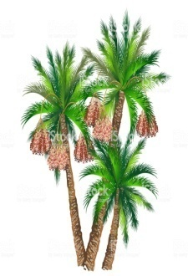
- En hiver, certains animaux dorment pendant plusieurs semaines.
- Tu tiens beaucoup à cet arbre.
- Vous partez aujourd'hui en colonie de vacances.
- Claude et Sami boivent beaucoup de jus.
- Le palmier-dattier peut atteindre trente mètres de haut.
- Alain entreprend un long voyage autour du monde.
- Les moyens de transport d'autrefois vont bien moins vite.

4. Écris un paragraphe selon les indications suivantes au passé composé à la 1ère personne du pluriel:
Apercevoir l'arbre, s'en approcher, poser la main sur son écorce, sentir une odeur de bois humide, être inondé d'émotions...

L'autre jour, ayant visité le champ de mon grand-père, moi
et mon frère avons aperçu un arbre, le vieux chêne, sous lequel nous
avons tant joué avec nos voisins.
Nous nous en sommes approchés, avons posé les mains sur son écorce.
Comme il est fort majestueux notre arbre ! Nous avons senti
une odeur de bois humide révélant la générosité de cet arbre.
Nous avons été inondés de d'émotions étranges ; l'affection mêlée
à l'admiration. Quel arbre! Qu'il vive encore et encore et soit témoin de nos souvenirs éternels!

Activité: Atelier de poésie, Niveau: 7 A.E.B.
Module d'apprentissage n°4: Les secrets de la nature.
Apprendre à écrire des poèmes
1. Activité 1:
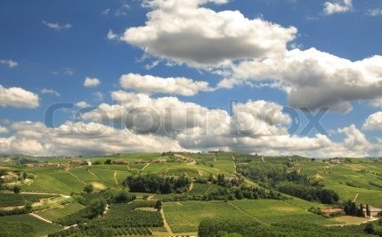
Conversation
Comment ça va sur la terre?
- Ça va, ça va, ça va bien.
Les petits chiens sont-ils prospères?
- Mon dieu oui merci bien.
Et les nuages?
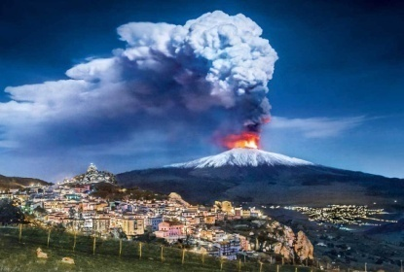
- Ça flotte.
Et les volcans?
- Ça mijote.
Et les fleuves?
- Ça s'écoule.
Et le temps?
- Ça se découle.
Et votre âme?
- Elle est malade
Le printemps était trop vert
Elle a mangé beaucoup de salade.
Jean Tardieu, Le fleuve caché, Poésie Gallimard.
Consigne:
À l'instar du poète Jean Tardieu, écris 8 vers inspirés du thème les secrets de la nature en suivant la structure suivante:
Et les rayons du soleil?
- Ça scintille.
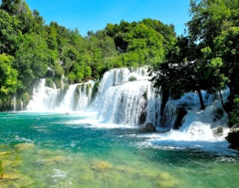
Et les cascades?
- Ça balade
Et les montagnes?
- Ça s'éloigne
Et la lune?
- Ça fascine.

2. Activité 2:
Place les mots donnés entre parenthèses dans les poèmes ci-dessous:
(bleu - indigo - orange - rouge - jaune - violettes)

Je jouais
Je jouais à grimper à l'arc-en -ciel Plus haut, j'ai respiré les violettes
Comme à l'échelle Dans le bleu
Sur le jaune J'ai coupé une fenêtre de ciel
J'ai cueilli des boutons d'or Pour voir l'indigo
Sur l'orange Et je suis tombé par la fenêtre
J'ai des clémentines Sur l'herbe verte.
Sur le rouge Luce GUILBAUD
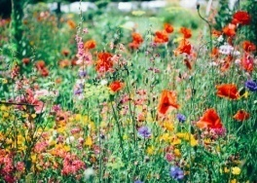
Des framboises et des cerises

Activité 3:
Rencontre avec le printemps
Ce matin Les une blanches semées de rouge
Au détour du chemin D'autres mauves
Je rencontrai le Printemps. Et d'autres rouges et d'autres bleues.
Vêtu comme un marquis, il avait mis Quelle joie c'était pour mes yeux !
Des leurs à son chapeau Et je lui ai dit: "Tu es merveilleux"
Des fleurs à son manteau Henriette AMMEUX-ROUBINET
Et même sur son dos.
Consigne:
À la manière d'Henriette AMMEUX-ROUBINET, produis un poème intitulé:
Rencontre avec l'été

C'est le mois de Juin
Au revoir neige, pluie, vent
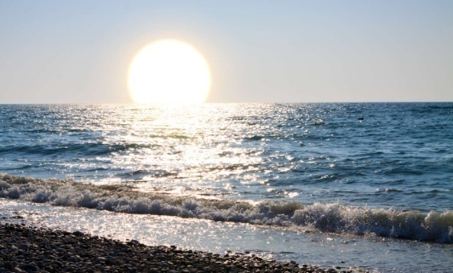
Bienvenu sable doré, soleil brillant
Dont les rayons caressaient les viages des paysans
Dansez, chantez et amusez-vous
L'été va passer, profitons-nous..

Activité: Orthographe, Niveau: 7 A.E.B.
Module d'apprentissage n°4: Les secrets de la nature
Point d'orthographe
C, ç - g, gu
- Complète par: c ou ç:
- Ce garçon aime la nature.
- J'ai reçu un coup de vent sur le visage.
- Les cigognes ont de larges ailes.
- La terre est comme un ballon.
- Les citrons s ont amers.
- Les secrets de la nature nous rendent curieux;
- La terre est inclinée.
- Le soleil est caché par les nuages.

« C » se prononce [s] devant les voyelles: « e », « i »et « y »
Exemple: morceau, ceci, cyclone.

« C » se prononce [ k] devant les voyelles: « a » , « o » et « u » ainsi que devant une consonne.
Exemple: comme, casse, cuvette.
La cédille est ajoutée à la lettre « c » pour se prononcer [s]

- Complète par g ou gu:
- Les nuages sont en mouvement.
- L'Egypte est un pays de l'Afrique.
- Cet arbre est gigantesque.
- Il faut sauvegarder la nature.
- Les grains de blé embellissent les champs.
- Le lion a une gueule aux crocs aiguisés.

« g » se prononce [j ] devant les voyelles: « e », « i » et « y ».
Exemple argent, gigantesque, Egypte.
« g » se prononce [gu] devant les voyelles: « a », « o » et« u » ainsi que devant une consonne.
Exemple: garde, aigu, goéland, grain.
On ajoute u à g pour ne pas prononcer [j].

Activité: Expression écrite, Niveau: 7 A.E.B.
Module d'apprentissage n°4: Les secrets de la nature.
Raconter une expérience liée à la nature

I- Sujet proposé:
Il fait beau. Alors tu sors, avec ta famille, pour te promener dans les champs.
Sur le chemin de retour, le temps se dégrade; le ciel devient gris et la pluie commence à tomber fortement.
Raconte les circonstances de cette expérience vécue en décrivant tes sentiments.

II- Compréhension et analyse du sujet:

- Il s'agit de rédiger un récit narratif à la première personne et au passé relatant les faits d'une expérience vécue en pleine nature.
Description du beau temps.
- Il y aura deux passages descriptifs (alternance des expressions des sentiments)
Description du mauvais temps.

III- Planification et recherche des idées:

Le début | La suite | La fin
Qui? : le narrateur et sa famille ( je, nous)  Quoi? : faire une promenade.  Où? : Dans les champs.  Quand: Un jour où il fait beau. | Décrire le beau temps. (en premier lieu)  Décrire le mauvais temps (en second lieu).  - Exploiter la fiche de vocabulaire donnée pour enrichir la production en employant les expressions adéquates.  - Se référer au vocabulaire relatif au thème de la nature. | Retour à l'équilibre  Le temps se rétablit.  Description des sentiments.

IV- Production finale:

Chaque printemps, ma famille a l'habitude de faire un pique-nique dans le vaste champ de mon grand-père.
Ce weekend, il fait très beau. Nous nous préparons et nous quittons la maison dans une ambiance de joie et d'euphorie.
La belle nature nous accueille chaleureusement: une brise fait danser des fleurettes multicolores, une odeur parfumée se propage dans l'air pur. Les rayons du soleil se faufilent entre les branches fleuries. Quelle splendeur ! Nous sommes très émerveillés et enchantés par ce paysage paradisiaque qui se présente à nous.
Au crépuscule, nous commençons les préparatifs après avoir passé une journée inoubliable gaspillée entre jeux, promenades et course auprès des papillons.
Brusquement, le ciel devient gris, le tonnerre gronde, l'éclair zigzague et la pluie commence à tomber en averse. Le temps se dégrade tout d'un coup.
Nous frissonnons de froid et de peur. C'est ainsi que nous cherchons un abri pour nous réfugier mais en vain.
Nous sommes en plein champ. L'eau ruissèle sur nos vêtements et alourdit nos pas.
Je contemple la nature qui, tout à coup, devient en colère: le vent qui souffle à torrent, le brouillard qui couvre l'atmosphère. Quel mystère !
Une après, le ciel se dégage, le soleil réapparaît timidement entre les nuages et un arc-en-ciel aux couleurs magnifiques se dessine à l'horizon.
Je suis fasciné par ce beau spectacle époustouflant au point de rester bouche bée.
Cette sortie me restera gravée à jamais dans ma mémoire car j'ai découvert en une seule journée les deux faces de la nature.

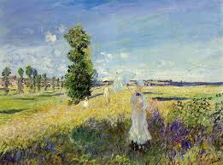

Activité: Rémédiation, Niveau: 7 A.E.B.
Module d'apprentissage n°4: Les secrets de la nature
A- L'expression de la cause:
- Complète par l’expression de cause qui convient :
Grâce à – comme – à cause de – sous prétexte de.

- Aujourd’hui, David n’est pas allé à l’école sous prétexte d'être malade.
- L’atmosphère devient pauvre en oxygène à cause de la pollution.
- L’air est filtré grâce aux arbres.
- Comme notre planète est en danger, l’Homme doit prendre des précautions pour la protéger.
- A partir des deux propositions indépendantes, forme une seule phrase comportant une proposition subordonnée de cause :

- Il faut protéger les arbres. Ils sont les poumons de la planète.
Il faut protéger les arbres parce qu'ils sont les poumons de la planète.
- La sécheresse a détruit la récolte. Les agriculteurs sont mécontents.
Les agriculteurs sont mécontents puisque la sécheresse a détruit la récolte.

3- Réponds aux questions suivantes en employant les expressions données entre parenthèses:
a- Pourquoi l'homme déboise les forêts? (parce que)
L'homme déboise les forêts parce qu'il a besoin du bois.
b- Pour quelle raison les chasseurs tuent l'ours polaire? (pour)
Les chasseurs tuent l'ours polaire pour sa fourrure précieuse.
c- Pour quoi doit-on éloigner les usines des zones urbaines? (à cause de)
On doit éloigner les usines des zones urbaines à cause de leur fumée polluante.

4- Sans changer le sens de la phrase, exprime la cause à l'aide d'un groupe nominal précédé d'une préposition: à cause de, grâce de, en raison de...
- Les faunes et les flores sont en danger parce qu'on a détruit les espaces verts.
Les faunes et les flores sont en danger à cause de la destruction des espaces verts.
- Les habitants d'Indonésie sont en état d'alerte vu qu'un éventuel tsunami arriverait.
Les habitants d'Indonésie sont état d'alerte en raison d'un éventuel tsunami menaçant.
- Les oiseaux migrateurs quittent les rivières tunisiennes puisqu'elles sont polluées.
Les oiseaux migrateurs quittent les rivières tunisiennes à cause de la pollution.
- Le climat devient de plus en plus sec et aride car les usines dégagent d'énormes fumées.
Le climat devient de plus en plus sec et aride à cause des fumées des usines.

B- Les déterminants:
1- Complète par le déterminant qui convient.
Quel – la – ce – cet – l’ – des – du – sa – le – une.
Le garçon est malade car il a joué sous la pluie. Sa mère appelle le médecin. Ce dernier lui prescrit des médicaments et lui conseille de garder le lit. Quel dommage ! David n’ira pas à l'excursion organisée par son collège dimanche prochain.

2- Complète le déterminant qui convient.
- Dans la ville où j’habite l'air est pollué. Les habitants sont mécontents. Ils se plaignent des dangers qui menacent leur vie. Ils pensent à l’avenir de leurs enfants et voient que ces derniers méritent une vie meilleure et des conditions plus favorables.
- J’ai visité une région qui est très belle. Elle se trouve au pied des alpes. Les arbres couvrent presque toute sa surface.
- Dès que le navigateur a vu au-dessus de sa tête, il a paniqué et a changé la direction de son navire.
- Lors de votre dernier voyage, vous avez visité une région qui a touché vos âmes par la beauté de ses paysages.

3- Réécris le paragraphe suivant en remplaçant la première personne du singulier (je) par la troisième personne du singulier (il) et fais les modifications nécessaires.

Longtemps nous cheminons au milieu de tristes solitudes, ne quittant les landes que pour trouver des champs de brandes, et n'apercevant out autour de nous, aussi loin que le regard s'étendait, que quelques collines arrondies aux sommets stériles.
Je m'étais fait une tout autre idée des voyages, et quand parfois dans mes rêveries enfantines j'avais quitté mon village, c'était pour de belles contrées qui ne ressemblaient en rien à celle que la réalité me montrait.
C'était la première fois que je faisais une pareille marche d'une seule traite et sans me reposer.
Mon maître s'avançait d'un grand pas particulier, portant Joli Cœur sur son épaule ou sur son sac, et autour de lui les chiens trottinaient sans s'écarter.
Hector Malot, Sans Famille.
Longtemps ils cheminent au milieu de tristes solitudes, ne quittant les landes que pour trouver des champs de brandes, et n'apercevant tout autour d'eux, aussi loin que le regard s'étendait, que quelques collines arrondies aux sommets stériles.
Il s'était fait une tout autre idée des voyages, et quand parfois dans ses rêveries enfantines il avait quitté son village, c'était pour de belles contrées qui ne ressemblaient en rien à celle que la réalité lui montrait.
C'était la première fois qu'il faisait une pareille marche d'une seule traite et sans se reposer.
Son maître s'avançait d'un grand pas particulier, portant Joli Cœur sur son épaule ou sur son sac, et autour de lui les chiens trottinaient sans s'écarter.
C- Les verbes irréguliers:
- Mets les verbes entre parenthèses au temps convenables (présent, futur, passé composé) selon le sens.
En ce moment David (parvenir) parvient à rejoindre le ministre de l’environnement au téléphone : « Monsieur, à cause de la tempête de la semaine dernière, plusieurs arbres (être) ont été déracinés. La pluie qui (tomber) est tombée à torrent, (envahir) a envahi tous les champs de blé. Nous (devoir) devrons dès que possible, prendre des mesures pour protéger la nature dans notre pays.

2- Conjugue les verbes entre parenthèses au passé composé et fais attention à l’accord du participe passé:
La ville que nous (visiter) avons visitée nous (plaire) a plu nous y (découvrir) avons découvert de nombreux endroits qui nous (émerveiller) ont émerveillés. Le voyage (ne pas durer) n'a pas duré longtemps, nous (rentrer) sommes rentrés après trois jours.
3- Conjugue les verbes donnés entre parenthèses au futur simple:
- Les hommes (connaître) connaîtront-ils un jour tous les secrets de la nature? (savoir) sauront-ils percer tous ses mystères? Voilà une question que l'on (devoir) devra toujours se poser.
- Les explorateurs (partir) partiront bientôt en expédition. Ils (parcourir) parcourront de grandes distances à pieds, à travers une nature hostile mais ils seront récompensés quand ils (voir) verront l'aurore boréale.

D- Orthographe: c/ç - g/ gu:
1- Complète par «g», « gu », «ç», «c»:
Les creux de cette grotte, bien qu'ils soient menaçants, attirent les garçons de ce village. Pour lutter contre la fougue de ces incorruptibles, le maire reçoit leurs parents et leur dit ceci:« ça ne doit plus arriver, garder-les chez vous. Chacun doit assumer ses responsabilités. Il est difficile que ne soyons partout. J'ai le vertige et je ne suis pas obligé de courir après vos garçons dans tous les coins du village. Mon langage est peut être un peu dur, mais croyez-moi, nous voulons tous éviter le danger qui menace nos chers enfants.

